**Досуг в детском саду для детей старшего дошкольного возраста «День семьи, любви и верности с Ромашкой».**

**Описание материала:** С 2008 года в нашей стране отмечается День семьи, любви и верности, празднуемый 8 июля в память о святых Петре и Февронии Муромских. Семья во все времена была опорой государства. Только в дружной и любящей семье возможно воспитание счастливых детей, достойных членов общества. В ней закладываются основные жизненные устои, передаются из поколения в поколение традиции. Конечно, этот праздник желательно проводить с семьями воспитанников, но, поскольку этим летом действуют ограничения, связанные с опасностью распространения Covid-19, мы провели его только в детском коллективе, с каждой группой в отдельности.  
**Цель:** создание радостного праздничного настроения.  
**Задачи:**  
рассказать детям о Дне семьи, любви и верности и его истории;  
познакомить с символом праздника;  
способствовать формированию у детей понимания ценности семьи;  
способствовать активному участию детей в играх и заданиях.  
**Действующие лица:** Ведущая, Ромашка *(взрослые)*; дети.  
**Оборудование:** ромашка из бумаги с заданиями, 4 ориентира, 2 корзины, 4 больших обруча, музыкальный центр.

**Ход мероприятия**

*Дети собираются на площадке*   
**Ведущая:** Здравствуйте, ребята! Сегодня мы собрались с вами, чтобы отметить День семьи, любви и верности, который празднуется 8 июля и связан с именами святых Петра и Февронии Муромских. Их принято считать покровителями брака.

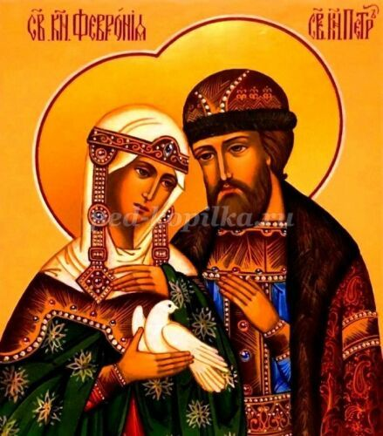

На Руси есть сказ о том,  
Как Феврония с Петром  
Были парою примерной,  
Дружной, любящей и верной.  
Много бед перенесли,  
Но расстаться не смогли, Верой – правдой брак держали И друг друга уважали!  
Пролетела та пора,  
Нет Февроньи, нет Петра.  
Но они – пример семьи,  
Честной, искренней любви. *(Г. Черемисова)*  
**Ведущая:** Ребята, а что же такое семья? *(Ответы детей.)* Да, верно.  
Семья — источник радости и счастья,  
Любви неиссякаемый родник.  
И в ясную погоду, и в ненастье  
Хранит семья и ценит жизни миг.  
  
Семья — оплот и сила государства,  
Хранящая традиции веков.  
В семье ребёнок — главное богатство,  
Луч света, как маяк для моряков...  
  
...Когда царит взаимопониманье,  
Тогда весь мир лежит у ваших ног.  
Любовь в семье — основа Мирозданья.  
Так пусть хранит все наши семьи Бог! *(Л. Гайкевич)*  
Символом Дня семьи, любви и верности является один из самых любимых в России цветков. А какой именно, вы узнаете, отгадав загадку:  
Жёлтые глазки в белых ресничках,  
Людям на радость, пчёлкам и птичкам.

Землю собою они украшают,  
На лепестках их порою гадают.  
Бабочки любят их, любят букашки,  
Эти цветочки зовутся...  
**Дети:** Ромашки!  
**Ведущая:** Правильно, ребята, ромашка — символ Дня семьи, любви и верности, потому что она олицетворяет собой чистоту и искреннюю любовь.  
*Под музыку появлется Ромашка.*



**Ромашка:** Здравствуйте, ребята! Я пришла вас поздравить с праздником, с Днём семьи, любви и верности, и хочу подарить волшебную ромашку. На каждом её лепестке — задание для вас. *(Отдаёт лепесток ведущей.)*  
**Ведущая:** Спасибо тебе, Ромашка, за такой прекрасный подарок! Оставайся с нами на празднике.  
**Ромашка:** С удовольствием!  
**Ведущая:** Итак, ребята, посмотрим, что же нам Ромашка приготовила? Первый лепесток — с загадками о семье.  
**Лепесток 1. Загадки о семье**  
**1.**Кто милее всех на свете?  
Кого любят очень дети?  
На вопрос отвечу прямо:  
— Всех милее наша... *(мама)*  
**2.**Кто научит гвоздь забить,  
Даст машину порулить  
И подскажет, как быть смелым,  
Сильным, ловким и умелым?  
Все вы знаете, ребята, —  
Это наш любимый... *(папа)*  
**3.**Кто любить не устаёт,  
Пироги для нас печёт,  
Вкусные оладушки?  
Это наша... *(бабушка)*  
**4.** Кто всю жизнь работал,  
Окружал заботой  
Внуков, бабушку, детей,  
Уважал простых людей?  
На пенсии уж много лет  
Нестареющий наш... *(дед)*  
**5.** Кто весёлый карапузик —  
Шустро ползает на пузе?  
Удивительный мальчишка —  
Это младший мой...*(братишка)*  
**6.** Кто любит братца,  
Но больше любит наряжаться? —  
Очень модная девчонка —  
Ну конечно же... *(сестрёнка)*  
**7.** Мамы старшая сестра —  
С виду вовсе не стара,  
С улыбкой спросит: «Как живёте?»  
Кто в гости к нам приехал? *(Тётя)*  
**8.**Кто же с маминой сестрой  
Приезжает к нам порой?  
На меня с улыбкой глядя,  
«Здравствуй!» — говорит мне... *(дядя)*  
**Ведущая:** Молодцы! А теперь пора размяться. Следующий лепесток приглашает всех на весёлую зарядку!  
**Лепесток 2. Весёлая зарядка**  
**Ромашка:** Третий лепесток возьмём,  
Что написано прочтём.  
Вам прочту стишочек я,  
В нём пропущена «семья».  
Слушайте внимательно, и вовремя вставляйте слово «семья».

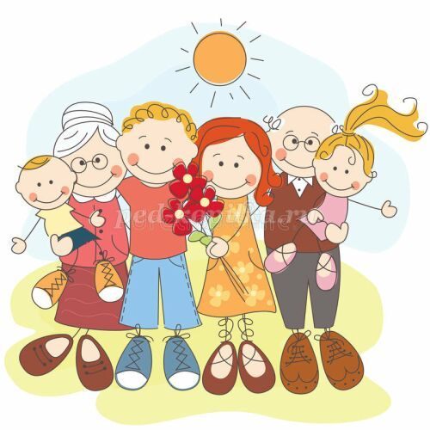

**Лепесток 3. Вставь слово**  
**1.**Встали мы сегодня рано:  
Папа, бабушка и мама,  
Дед, сестрёнка, брат и я.  
Вместе мы одна...  
**2.** Она опора мне и дом,  
Она мне друг всегда во всём,  
Она поможет, ободрит,  
Она, быть может, пожурит.  
Горою встанет за меня  
Моя крепкая…  
**3.** Без чего на белом свете  
Взрослым не прожить и детям?  
Кто поддержит вас, друзья?  
Ваша дружная...   
**Ведущая:** Молодцы, ребята! Посмотрим, что же ещё приготовила нам Ромашка. Следующее задание — спеть песню о дружбе, ведь дружба и любовь — неразлучные спутники хоршей крепкой семьи.  
**Лепесток 4. Песенка друзей (муз. В. Герчик)**  
**Ромашка:** Ребята, как вы думаете, что самое главное в семье? *(Ответы детей.)* Молодцы, правильно. А ещё родные люди, как настоящие друзья, никогда не предадут и всегда придут на помощь. Следующее задание — проверить с помощью эстафеты, насколько вы дружные.  
**Лепесток 5. Эстафета «Крепкая семья»**  
*Дети строятся в две колонны, напротив них — ориентиры. Задача капитанов команд — привести всю «семью» к финишу, постепенно увеличивая цепочку игроков. Сначала бегут первые игроки, затем к ним добавляются вторые, третьи и т. д., пока каждая команда не образует общую цепочку. Побеждает команда, первая пришедшая к финишу и не расцепившая при этом руки.*  
**Ведущая:** А ещё семью объединяет совместный труд, умение помогать друг другу и слаженно работать вместе. Вот сейчас мы проверим, как вы умеете трудиться. Наша следующая эстафета называется — уборка к вартиры.  
**Лепесток 5. Эстафета «Уборка квартиры»**  
*Участвует чётное количество игроков в каждой команде. Напротив каждой команды — обруч с высыпанными в нём кубиками, рядом — пустой обруч. Первые игроки с корзинами бегут к кубикам, собирают их, возвращаются назад и высыпают в пустой обруч. Следующие участники собирают их, бегут к пустым обручам и высыпают их там, после чего возвращаются и передают корзину следующим игрокам. Побеждает команда, быстрее выполнившая задание.*  
**Ромашка:** Молодцы, ребята! Сразу видно, что вы хорошо помогаете дома своим родителям! А знаете, семья — это ведь не только родной дом и близкие люди, но ещё и основа государства, ведь рано или поздно дети, как птенчики, улетают из родного гнезда, учатся жить в большом мире. А помогает им в этом семья, любовь и верность. Настало время заглянуть в последний лепесток моей ромашки. А в нём просьба станцевать большой хоровод.  
**Лепесток 6. Большой хоровод (муз. Б. Савельева)**

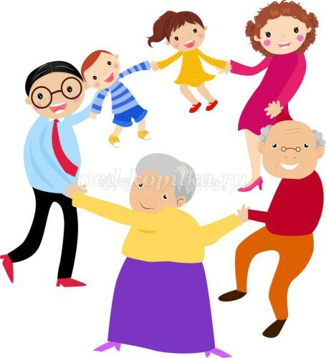

**Ведущая:** Ну вот и подошёл к концу наш праздник. Спасибо тебе, Ромашка, за интересные задания и весёлые игры! А вы, ребята, нарисуйте, пожалуйста, свою семью, лето, солнышко, ромашки и хорошее настроение! До свидания!  
*Дети рисуют на асфальте под музыку.*

**Баба-Яга**

**Игра эстафетная. В качестве ступы используется простое ведро, в качестве метлы - швабра. Участник встаёт одной ногой в ведро, другая остаётся на земле. Одной рукой он держит ведро за ручку, а в другой руке - швабру. В таком положении необходимо пройти всю дистанцию и передать ступу и метлу следующему участнику.**

**Картошка в ложке**

**Надо пробежать определённое расстояние, держа в вытянутой руке ложку с большой картофелиной. Бегут по очереди. Время бега засекают. Если картофелина упала, её кладут обратно и продолжают бег. Бежать без картофелины нельзя! Побеждает показавший лучшее время. Ещё увлекательнее состязание команд.**

**Велогонки**

**Велосипед в этой эстафете заменит гимнастическая палка. Палку нужно оседлать сразу двум участникам. Они велосипедисты. Каждому вело-дуэту, удерживая между ногами палку, предстоит доехать до поворотной отметки и обратно. Побеждают самые быстрые.**

**Готовимся к походу**

**Команда выстраивается в ряд, перед первым участником лежит рюкзак. В 15-20 шагах от обеих команд находится посуда. Каждому игроку необходимо добежать до посуды, взять один предмет, вернуться, положить его в рюкзак и дотронуться рукой до следующего игрока - "сдать" эстафету. Затем бежит следующий участник. Командам даётся по три очка за быстроту и за аккуратную укладку рюкзака.**

**Эстафета "Бег с тремя мячами"**

**На линии старта первый участник берёт удобным образом 3 мяча (футбольный, волейбольный и баскетбольный). По сигналу бежит с ними до поворотного флажка и складывает возле него мячи. Назад он возвращается пустой. Следующий участник бежит пустым до лежащих мячей, поднимает их, возвращается с ними назад к команде и, не добегая 1 метра, кладёт их на землю.  
  
- вместо больших мячей можно взять 6 теннисных,  
  
- вместо бега – прыжки.**

**Эстафета "Репка"**

**Участвуют две команды по 6 детей. Это - дед, бабка, Жучка, внучка, кошка и мышка. У противоположной стены зала 2 стульчика. На каждом стульчике сидит репка - ребёнок в шапочке с изображением репки.  
  
Игру начинает дед. По сигналу он бежит к репке, обегает её и возвращается, за него цепляется (берёт его за талию) бабка, и они продолжают бег вдвоём, вновь огибают репку и бегут назад, затем к ним присоединяется внучка и так далее. В конце игры за мышку цепляется репка. Выигрывает та команда, которая быстрее вытянула репку.**

**Эстафета "Игольное ушко"**

**Вдоль линии эстафеты на земле лежат 2 или 3 обруча. Стартуя, первый должен добежать до первого обруча, поднять его и продеть через себя. Затем со следующими обручами также. И так на обратном пути.**

**Эстафета зверей**

**Играющие делятся на 2 - 4 равные команды и выстраиваются в колонны по одному. Играющие в командах принимают названия зверей. Стоящие первыми называются "медведями", вторыми - "волками", третьими - "лисами", четвёртыми - "зайцами". Перед впереди стоящими проводится стартовая линия. По команде воспитателя участники команд должны допрыгать до заданного места так, как это делают настоящие звери. Команда "волков" бегут как волки, команда "зайцев" - как зайцы и так далее.**

**Разгрузи машину**

**Детям предлагается разгрузить "машины" с "овощами". Машины ставят у одной стены, а напротив них у другой стены помещают две корзины. Около корзин встают по одному игроку и по сигналу бегут к машинам. Переносить овощи можно по одной штуке. Овощи должны быть во всех машинах одинаковые как по количеству, так и по объему.  
  
Затем другие участники могут "нагружать" машины. В этом случае игроки встают у машин, по сигналу бегут к корзинам и переносят овощи в машины.  
  
Машинами могут быть коробки, стулья. Овощами — кегли, кубики и тому подобное.**